**8 ПРОМЫШЛЕННАЯ ЭКОЛОГИЯ**

В данном разделе будут рассмотрены некоторые аспекты промышленной экологии.

Промышленная экология – прикладная наука о взаимодействии промышленности и окружающей среды, и наоборот – влияние условий природной среды на функционирование предприятий и их комплексов. Общая характеристика экологической деятельности организации приведена в таблице 8.1.

Таблица 8.1 – Общая характеристика экологической деятельности организации

|  |  |
| --- | --- |
| Исходные параметры | Значение реализуемого параметра |
| Нормативы допустимых выбросов (НДВ) (из экологического паспорта) | не требуется |
| Объем сброса сточных вод, м3 (из экологического паспорта) | 0,14 м3/день |
| Количество (объем) образования твердых бытовых отходов, т (м3) /день | 0,08 м3/ день |
| Наличие систем очистки воды и сточных вод | Отсутствует |
| Обращение (утилизация, рециклинг, переработка, захоронение и т. п.) с отходами | Раздельный сбор, складирование в контейнер и вывоз, сдача макулатуры, ежегодно |
| Мероприятия по энергосбережению | Рациональное использование электроэнергии |

В таблице 8.2 приведены экологические аспекты деятельности и виды воздействия экологических аспектов на окружающую среду, а также возможные мероприятия по сокращению воздействия.

Таблица 8.2 – Экологические аспекты деятельности и виды воздействия экологических аспектов на окружающую среду

|  |  |  |
| --- | --- | --- |
| Экологический аспект | Воздействие на окружающую среду (работающих) | Предложения по сокращению воздействия |
| Освещенность | Расход энергии | Рациональное использование электроэнергии |
| Отработанные лампы | Загрязнение тяжелыми металлами | Сортировка, централизованный сбор и утилизация |
| Энергия | Загрязнение атмосферы | Рационально использование, мероприятия по энергосбережению |
| ЭМП | воздействие ЭМП на работающих | Соблюдение режима труда, современное оборудование |
| Информация | перенапряжение анализаторов | Более эффективные системы поиска информации |
| Мусор | Твердые отходы производства | Раздельный сбор. Переработка вторичного сырья |
| Сточная вода (бытовая) | Загрязнение гидросферы | Установка счетчика, фильтра, использование рециркуляции бытовой воды |

Схема материальных потоков при работе с веб-сервисом представлена на рисунке 8.1.

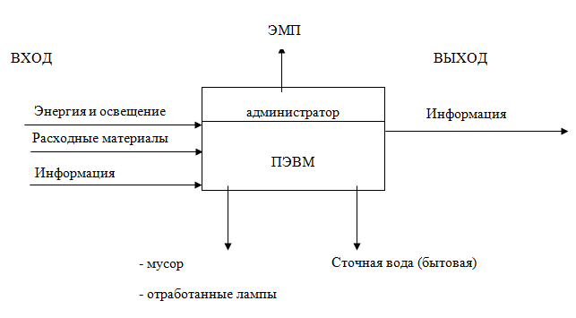

Рисунок 8.1 – Схема материальных потоков при работе с веб-сервисом

Утилизация компьютерной и офисной техники – это передовой подход к сохранению окружающей среды с пользой для бюджета. Речь идет о специальной услуге, которую оказывают профильные компании, принимая устаревшие единицы электрооборудования и комплектующие для дальнейшей переработки. Сдача компьютерной техники на переработку целесообразна и в рамках небольших компаний, и в крупных международных корпорациях.

Утилизация устаревшей компьютерной техники включает несколько этапов:

* оценка технического состояния устройств и составление "дефектных" актов;
* перевозка утилизируемой техники;
* извлечение ценных деталей и материалов из списанных устройств;
* сортировка;
* упаковка;
* переработка полученного лома с последующим извлечением драгоценных металлов [9].

Пример. На переработку поступает 20 кг печатных плат персональных компьютеров поколения Pentium (материнские платы). Во вращающийся барабан объемом 150 л, оборудованный электрическим подогревом, загружают 20 кг печатных плат с радиодеталями навесного монтажа, помещенные в контейнер из металлической сетки с ячейкой 5×5 мм, и приливают 40 л щелочного водного раствора, содержащего 40% NaOH и 10% KOH.

Процесс растворения лака с поверхности плат ведут при перемешивании и температуре 70°C в течение 2 ч. Затем для хлопьеобразования и коагуляции лакового покрытия добавляют катионный флокулянт «Праестол 650» из расчета 0,2 кг/м3и дополнительно перемешивают в течение 1 часа. Полученный щелочной раствор сливают и отстаивают. После чего осветленную часть раствора вновь используют для обработки новых порций печатных плат, а сгущенную часть накапливают и утилизируют.

В результате достигается полное растворение лакового покрытия с печатных плат. Обработанные таким образом платы промывают в барабане водой и для растворения оловянного припоя заливают 10%-ный раствор метансульфоновой кислоты и процесс ведут по способу-прототипу.

Полученную суспензию метаоловянной кислоты в растворе метансульфоновой кислоты коагулируют путем введения добавки ПАВ с последующим кипячением в течение 30 мин. После охлаждения раствор декантируют от осевшей метаоловянной кислоты, а платы и взвесь метаоловянной кислоты сепарируют.

Выделенную таким образом метаоловянную кислоту отфильтровывают на вакуумном фильтре, промывают водой, сушат и прокаливают при температуре 800°C с получением товарного продукта оксида олова, а из раствора метансульфоновой кислоты осаждают сульфат свинца серной кислотой.

Полученный фильтрат корректируют по содержанию метансульфоновой кислоты и повторно используют для растворения припоя следующих порций плат. После сепарации платы вновь промывают водой и сушат.

Затем платы загружают во вращающийся барабан и приливают 30 л раствора, содержащего 30% NaCl и 20% CuCl2. Растворение меди с поверхности плат ведут при слабом перемешивании в течение 60 мин и температуре 80°C. Обработанные таким образом платы промывают водой и далее используют по назначению, а растворы отправляют на электрохимическую переработку в электролизер.

В ходе выполнения данного раздела был определён экологический аспект деятельности и виды воздействия экологических аспектов на окружающую среду.